学校： 汕头大学

软件工程

**“数智教育”教学管理平台需求文档**

学院名称：工学院

专业名称：计算机科学与技术

班号：130872

班级：周五345

教师：蔡浩

组长：周东霖

组员：邹振庭、林鑫灿、杨远航、张燕波、朱大霖

郑书桦、郑梦宜、张菊敏、吴昭彤

2021年10月

目录

1.引言 3

1.1编写背景 3

1.2术语 3

1.3参考资料 4

2.任务概述 5

2.1项目来源及其背景 5

2.2项目目标 5

2.3用户特点 6

3.功能需求 7

3.1功能描述 7

3.1.1总体系统功能 7

3.1.2用户登录 7

3.1.3家长端 8

3.1.4老师端 10

3.1.5教务端 12

4.数据库描述 15

5.性能需求 21

5.1时间特性 21

5.2灵活性 21

6.运行需求 22

6.1用户界面 22

6.2软件接口 24

6.3硬件接口 24

7.其他需求 25

7.1验收标准 25

7.2质量属性 25

# 1.引言

## 1.1编写背景

本需求分析文档的目的是详细地介绍为“数智教育”教学管理平台所包含的需求，以便客户能够确认产品的确切需求以及开发人员能够根据需求设计编码，以下叙述将结合文字描述、数据流图、ER图等来描述“数智教育”管理平台的功能、性能、用户界面、运行环境、外部接口以及针对用户操作给出的各种响应。本文档的预期读者有客户、项目经理、开发人员以及跟该项目相关的其他竞争人员。

## 1.2术语

fk: 如果公共关键字在一个关系中是主关键字，那么这个公共关键字被称为另一个关系的外键。由此可见，外键表示了两个关系之间的相关联系。以另一个关系的外键作主关键字的表被称为主表，具有此外键的表被称为主表的从表。外键又称作外关键字。

RAM: 随机存取存储器（英语：Random Access Memory，缩写：RAM），也叫主存，是与CPU直接交换数据的内部存储器。它可以随时读写（刷新时除外），而且速度很快，通常作为操作系统或其他正在运行中的程序的临时数据存储介质。RAM工作时可以随时从任何一个指定的地址写入（存入）或读出（取出）信息。它与ROM的最大区别是数据的易失性，即一旦断电所存储的数据将随之丢失。RAM在计算机和数字系统中用来暂时存储程序、数据和中间结果.

## 1.3参考资料

[1] 智能教学系统:需求分析、功能设计与技术架构 王玉龙 佛山科学技术学院教育科学学院

文献链接：

https://kns.cnki.net/kcms/detail/detail.aspx?dbcode=CJFD&dbname=CJFDLAST2016&filename=ZJJB201606015&uniplatform=NZKPT&v=4Ap1Q%25mmd2BGSc4xB344N%25mmd2BI1IIqYgIL16JqRNDRvhkzyN%25mmd2B6c9DT98oWKNXagI5h1HuLj3

[2] 百度大脑 AI开发平台：https://ai.baidu.com/customer/guangdongshifan

主界面链接：https://ai.baidu.com/industry/education

[3]腾讯云 <https://cloud.tencent.com/product/soe-overview>

[4] https://www.edu.cn/info/xy/xytp/202106/t20210601_2116474.shtml

[5]袁莉,曹梦莹,约翰·加德纳,迈克尔·奥利里.人工智能教育评估应用的潜力和局限[J].开放教育研究,2021,27(05):4-14.

[6]于旭明.自动化方法在教育人工智能系统设计中的应用[J].电子技术与软件工程,2021(17):186-187.

[7]周海波.基于自适应学习平台促进学生个性化学习的研究[J].电化教育研究,2018,39(04):122-128.

[8]褚楚.人工智能+教育:应用、挑战与策略研究[J].成才之路,2021(23):50-51.

[9]学信网 链接：<https://www.chsi.com.cn/>

# 2.任务概述

## 2.1项目来源及其背景

本项目来源于阿里巴巴天池比赛：“数智教育”数据可视化创新大赛。

教育中大数据分析目的包括改善学生成绩，服务教务设计，优化学生服务。而学生成绩中有一系列重要的信息往往被我们常规研究所忽视。**通过大数据分析和可视化展示，挖掘重要信息，改善学生服务**，对于教学改进意义重大。美国教育部门构建“学习分析系统”，旨在向教育工作者提供了解学生到底是在“怎样”学习的更多、更好、更精确信息。**利用大数据的学习分析能够向教育工作者提供有用的信息，从而帮助其回答这些不太好回答的现实问题**。未来学生的学习行为画像、考试分数、发展潜力方向等所有重要的信息等数据价值将会持续被显现出来，大数据将掀起新的教育革命，比如革新学生的学习、教师的教学、教育政策制定的方式与方法。

为了更好的优化教学大数据应用场景，比赛通过学校教育数据分析和可视化工作，探索面向学生、校园的数据分析体系，募集优秀数据分析及可视化方案，设计并形成数据分析门户，从而更好服务精细化教学管理工作。

## 2.2项目目标

本项目定位于打造一款适用于中小学的智慧教育应用，通过“智能+教育”模式，帮助学校管理者更好地管理和可视化学生信息。利用大数据分析技术和数据挖掘算法，挖掘学生的学习行为画像、发展潜力、学习缺陷等潜在信息，探索面向学生的数据分析系统，更好地服务精细化管理教学工作。因此，本平台的定位是基于数据可视化的教学信息管理系统。

## 2.3用户特点

本产品的用户分为三个人群：家长、班主任、教务员。

系统根据用户身份开放不同的用户权限。用户权限由大到小排序依次为：教务员、班主任、家长。

教务员需要录入全校的学生、教师信息；拥有权限查看和修改学生、教师信息；录入考试成绩等等。

班主任可以查看他负责的班级学生的全部信息、考试信息。

家长可以查看他的孩子的信息、考试信息、个人消费信息、考勤信息、综合评价信息。

# 3.功能需求

## 3.1功能描述

### 3.1.1总体系统功能

总体系统功能图如图1所示：

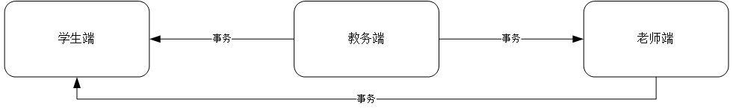

图1 总体系统功能图

### 3.1.2用户登录

功能描述：如图2所示，用户登录分为注册和登录。注册时用户提供新用户注册信息发往注册事务，注册事务根据新用户注册信息得到新用户信息存入用户信息库。登录时用户提供用户名和密码发往登录事务，登录事务将得到的用户名和密码与用户信息库中的信息匹配。

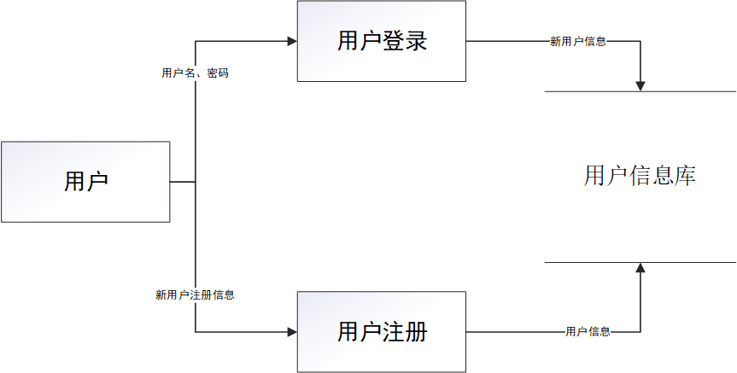

图2 用户登录图

表1：用户登录

|  |  |  |  |
| --- | --- | --- | --- |
| 功能 | 输入I | 输出O | 处理描述 |
| 登录 | 用户名、密码 | 用户信息 | 用户用自己的学名和密码进行登录 |
| 注册 | 用户注册信息 | 用户信息 | 新用户输入学号、密码进行注册 |

### 3.1.3家长端

（1）学生基本画像

功能描述：查看学生姓名、年龄、性别、学号、入学年份、政治面貌，入学排名，查看班主任老师的信息。

（2）学生学业画像

功能描述：查看历史的各个科目和总成绩分数以及班级排名、年级排名）、平均综合成绩（班级排名、年级排名）、薄弱科目预警。

（3）消费记录

功能描述：每日消费列表（可检索），月消费总额，高消费预警（月总额），消费额度趋势变化曲线，消费类型分布情况（统计恩格尔系数，方便学校了解学生生活方式，判断是否为贫困生）。

（4）考勤记录

功能描述：查看迟到情况（总次数、迟到记录列表、迟到天数占总天数的比例），早退情况，着装情况（没穿校服，没带校徽），出入校情况（进校，离校），出席活动情况（课间操，升旗，会议），违规情况。这些查看全部可以进行统计，即可以统计每项违规的总次数，同时可以查看每条记录（何年何月何日何时违反）的列表、违规天数占总天数的比例。

（5）成长档案

功能描述：各个科目排名升降情况趋势图，各个科目的历史考试成绩趋势，综合素质评分（包含考勤分），任课老师评价评语。

具体系统功能如图3所示：

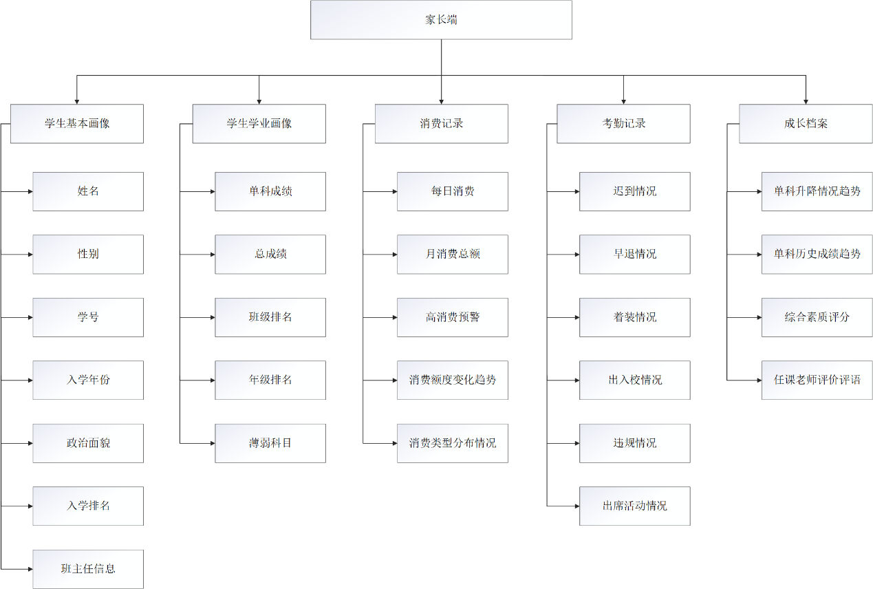

图3 家长端系统功能图

表2：家长端功能说明

|  |  |  |  |
| --- | --- | --- | --- |
| 功能 | 输入I | 输出O | 处理描述 |
| 查看学生基本画像 | 无 | 学生基本画像 | 家长登入账户后选择该功能，得到学生基本画像 |
| 查看学生学业画像 | 无 | 学生学业画像 | 家长登入账户后选择该功能，得到学生学业画像 |
| 查看消费记录 | 无 | 消费记录 | 家长登入账户后选择该功能，得到学生消费记录 |
| 查看考勤记录 | 无 | 考勤记录 | 家长登入账户后选择该功能，得到学生考勤记录 |
| 查看成长档案 | 无 | 成长档案 | 家长登入账户后选择该功能，得到学生成长档案 |

### 3.1.4老师端

**（1）班级学生信息**

功能描述：检索和查看班级学生的信息，学生信息为家长端的（1）（2）（4）（5）功能中的相关信息；录入学生的综合素质评价。

**（2）班级学业信息**

功能描述：

查看任课班级名单、班级学生名单；

查看班级内部学生历史总成绩排名表；班级内部学生各个科目的历史成绩排名表，学生总成绩和各个学科成绩的分段占比表；分数特征升降图（总成绩和各个科目的最高分、最低分、平均分的历史成绩波动）。

**（3）老师基本画像**

功能描述：

查看名字，教师编号，头像，年龄，性别，任课科目，任课班级，学历，联系电话，邮箱。

具体系统功能图4所示：

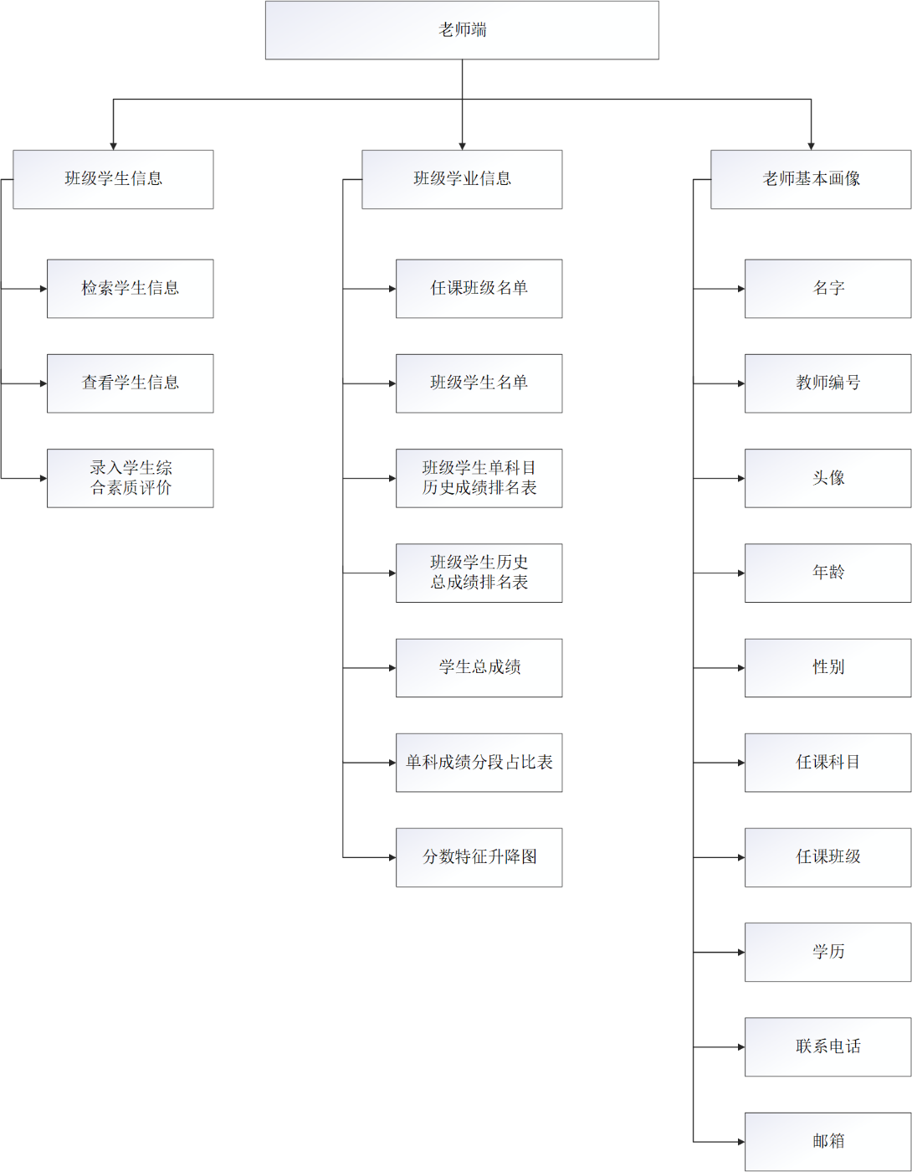

图4 老师端系统功能图

表3：教师端功能说明

|  |  |  |  |
| --- | --- | --- | --- |
| 功能 | 输入I | 输出O | 处理描述 |
| 查看班级学生信息 | 学生信息功能编号+学生学号\姓名 | 对应的班级学生信息 | 教师登入账户后选择该功能，选择学生信息功能编号并输入一个学生的学号\姓名，得到对应的学生信息 |
| 查看班级学业信息 | 无 | 班级学业信息 | 教师登入账户后选择该功能，得到自己的班级学业信息 |
| 查看老师基本画像 | 无 | 老师基本画像 | 教师登入账户后选择该功能，得到自己的基本画像 |

### 3.1.5教务端

**（1）信息查看**

功能描述：

检索、查看每个班级的学生、老师的基本信息；

**（2）信息修改和录入**

功能描述：

修改、录入每个学生的信息（包括学生的基本画像、考勤情况）、老师的相关信息（基本画像）。录入学生考试成绩。

**（3）学业信息统计**

功能描述：

统计学生人数，教师人数，学生性别比例；

统计考勤情况：每个班级的考勤情况、历史缺勤人数趋势图；

统计年级学业：年级全部学生的总分成绩排行、年级全部学生的各科成绩排行、学生的分数在各个分数段的人数分布情况；

统计班级学业：全部班级学生的总分排行、全部班级学生的各科成绩排行表；班级学生的分数在各个分数段的人数分布情况。

班级学业比较：各个班级各科的平均分、最高分、最低分成绩比较、每个班级的各科历史成绩趋势。

具体系统功能如图4所示：

图4：教务端功能图

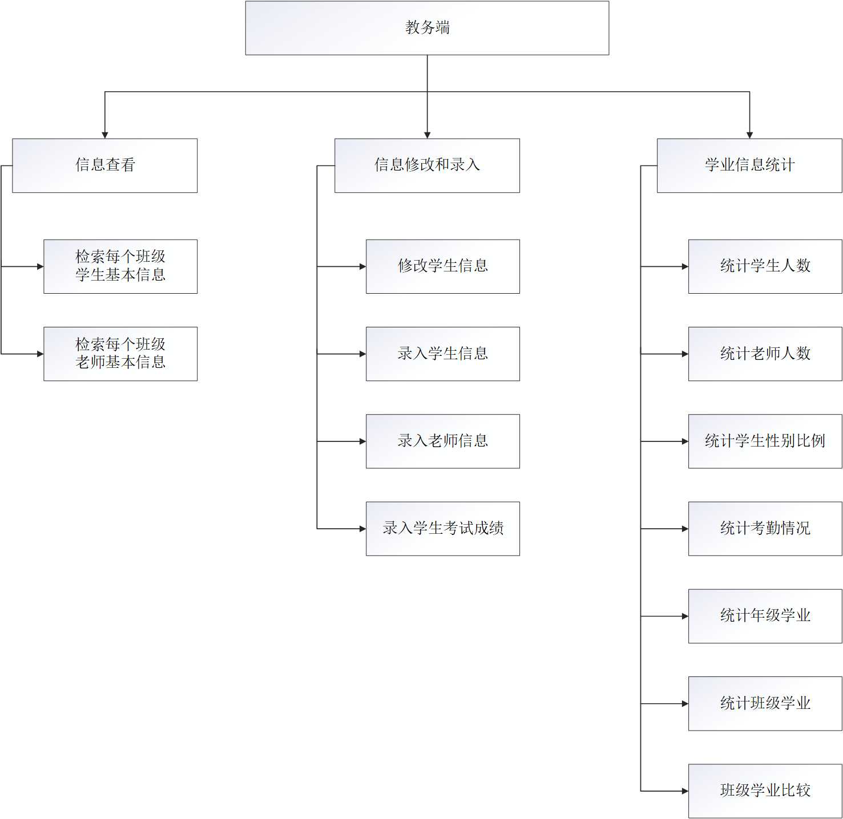

表4：教务端功能说明

|  |  |  |  |
| --- | --- | --- | --- |
| 功能 | 输入I | 输出O | 处理说明 |
| 信息查看 | 班级编号 | 该班级的学生、老师的基本信息 | 教务员登入账户后，选择该功能并输入班级编号，得到对应班级信息 |
| 信息修改和录入 | 学生学号\姓名 | 修改和录入信息界面 | 教务员登入账户后，选择该功能并输入学生学号\姓名，进入修改和录入界面 |
| 统计人数、性别 | 无 | 人数、性别统计 | 教务员登入账户后，选择该功能，得到统计 |
| 统计考勤情况 | 无 | 考勤情况、缺勤人数趋势图 | 教务员登入账户后，选择该功能，得到考勤情况 |
| 统计年级学业 | 年级 | 总分成绩排行、各科成绩排行、人数分布情况等 | 教务员登入账户后，选择该功能，并输入年级后得到对应年级学业情况 |
| 统计班级学业 | 班级 | 总分成绩排行、各科成绩排行、人数分布情况等 | 教务员登入账户后，选择该功能，并输入年级后得到对应班级学业情况 |
| 班级学业比较 | 无 | 各个班级各科的平均分、最高分、最低分成绩比较 | 教务员登入账户后，选择该功能，得到学业比较情况 |

# 4.数据库描述

静态数据：

赛题给出的数据描述，参考比赛官网。

来源：[“数智教育”数据可视化创新大赛-天池大赛-阿里云天池 (aliyun.com)](https://tianchi.aliyun.com/competition/entrance/231704/information)

基于以上需求分析设计数据库关系模式，确定有实体：教师、学生、班级、学科、学期、考勤类型、考试类型及组合实体消费、考试-学期-学科、学期-教师-学科-班级、学生-班级、学生成绩、学生-考勤总计13个，考虑现实情况设计各实体属性、获得数据库关系模式如下列13个表格所示：

表5：教师表

|  |  |  |  |  |  |  |
| --- | --- | --- | --- | --- | --- | --- |
| 序号 | 名称 | 中文 | 类型 | PK | 不是null | 说明 |
| 1 | Tea_ID | 教师ID | INT | √ | √ | 无 |
| 2 | Tea_Name | 教师名 | Char(8) | × | √ | 无 |
| 3 | Tea_sex | 性别 | Char(2) | × | √ | 无 |
| 4 | Tea_nation | 民族 | Char(10) | × | √ | 无 |
| 5 | Tea_policy | 政治面貌 | Char(10) | × | √ | 无 |
| 6 | Tea_edu | 学历 | Char(4) | × | √ | 无 |
| 7 | Tea_BornDate | 出生年 | Date | × | √ | 无 |
| 8 | Tea_tele | 联系电话 | INT | × | √ | 无 |
| 9 | Tea_mail | 邮箱 | Char(20) | × | √ | 无 |

表6：学生表

|  |  |  |  |  |  |  |
| --- | --- | --- | --- | --- | --- | --- |
| 序号 | 名称 | 中文 | 类型 | PK | 不是null | 说明 |
| 1 | Stu_StudentID | 学生ID | INT | √ | √ | 无 |
| 2 | Stu_Name | 学生姓名 | Char(8) | × | √ | 无 |
| 3 | Stu_sex | 性别 | Char(2) | × | √ | 无 |
| 4 | Stu_nation | 民族 | Char(10) | × | √ | 无 |
| 5 | Stu_Come | 入学年份 | SMALLINT | × | √ | 无 |
| 6 | Stu_BornDate | 出生日期（年） | Date | × | √ | 无 |
| 7 | Stu_NativePlace | 家庭住址（省市或省） | Char(4) | × | √ | 无 |
| 8 | Stu_ResidenceType | 家庭类型 | Char(5) | × | √ | 无 |
| 9 | Stu_policy | 政治面貌 | Char(10) | × | √ | 无 |
| 10 | Stu_rank | 入学排名 | SMALLINT | × | √ | 无 |
| 11 | Stu_qinshihao | 宿舍号 | SMALLINT | × | √ | （若无住校则为-1） |
| 12 | Stu_leaveSchool | 是否退学 | Boolean | × | √ | 无 |

表7：班级表

|  |  |  |  |  |  |  |
| --- | --- | --- | --- | --- | --- | --- |
| 序号 | 名称 | 中文 | 类型 | PK | 不是null | 说明 |
| 1 | cla_ID | 班级ID | SMALLINT | √ | √ | 无 |
| 2 | cla_Name | 班级名 | Char(11) | × | √ | 无 |

表8：学科表

|  |  |  |  |  |  |  |
| --- | --- | --- | --- | --- | --- | --- |
| 序号 | 名称 | 中文 | 类型 | PK | 不是null | 说明 |
| 1 | sub_ID | 学科ID | SMALLINT | √ | √ | 无 |
| 2 | sub_Name | 学科名 | Char(10) | × | √ | 无 |

表9：学期表

|  |  |  |  |  |  |  |
| --- | --- | --- | --- | --- | --- | --- |
| 序号 | 名称 | 中文 | 类型 | PK | 不是null | 说明 |
| 1 | term_ID | 学期ID | Char(11) | √ | √ | 无 |
| 2 | term | 学期名 | Char(4) | × | √ | 无 |

表10：考勤类型表

|  |  |  |  |  |  |  |
| --- | --- | --- | --- | --- | --- | --- |
| 序号 | 名称 | 中文 | 类型 | PK | 不是null | 说明 |
| 1 | controler_ID | 考勤ID | INT | √ | √ | 无 |
| 2 | controler_name | 考勤名称 | Char(16) | × | √ | 无 |

表11：消费表

|  |  |  |  |  |  |  |
| --- | --- | --- | --- | --- | --- | --- |
| 序号 | 名称 |  | 类型 | PK | 不是null | 说明 |
| 1 | xiaofei_ID | 消费ID | Char(9) | √ | √ | 无 |
| 2 | DealTime | 消费时间 | Char(20) | × | √ | 无 |
| 3 | MonDeal | 消费金额 | Double | × | √ | 无 |
| 4 | Stu_studentID | 学生ID | INT | × | √ | fk |

表12：考试类型表

|  |  |  |  |  |  |  |  |
| --- | --- | --- | --- | --- | --- | --- | --- |
| 序号 | 名称 | 中文 |  | 类型 | PK | 不是null | 说明 |
| 1 | examkind_ID | 考试类型ID |  | Char(9) | √ | √ | 无 |
| 2 | exam_kindname | 考试类型名称 |  | Char(9) | × | √ | 无 |

表13：考试-学期-学科表

|  |  |  |  |  |  |  |
| --- | --- | --- | --- | --- | --- | --- |
| 序号 | 名称 | 中文 | 类型 | PK | 不是null | 说明 |
| 1 | exam_ID | 考试ID | Char(9) | √ | √ | 无 |
| 2 | exam_date | 考试开始时间 | Char(9) | × | √ | 无 |
| 3 | examkind_ID | 考试类型ID | Char(9) | × | √ | fk |
| 4 | sub_ID | 学科ID | SMALLINT | × | √ | fk |
| 5 | term_ID | 学期ID | Char(11) | × | √ | fk |

表14：学期-教师-学科-班级表

|  |  |  |  |  |  |  |
| --- | --- | --- | --- | --- | --- | --- |
| 序号 | 名称 | 中文 | 类型 | PK | 不是null | 说明 |
| 1 | term_Tea_sub_cla_ID | 学期—教师-学科-班级ID | Char(9) | √ | √ | 无 |
| 2 | term_ID | 学期ID | Char(9) | × | √ | fk |
|  | Tea_ID | 教师ID | INT | × | √ | fk |
|  | sub_ID | 学科ID | SMALLINT | × | √ | fk |
|  | cla_ID | 班级ID | SMALLINT | × | √ | fk |

表15：学生-班级表

|  |  |  |  |  |  |  |
| --- | --- | --- | --- | --- | --- | --- |
| 序号 | 名称 | 中文 | 类型 | PK | 不是null | 说明 |
| 1 | Student_Cla_ID | 学生班级ID | Char(9) | √ | √ | 无 |
| 2 | Stu_StudentID | 学生ID | INT | × | √ | fk |
| 3 | term_Tea_sub_cla_ID | 学期—教师-学科-班级ID | Char(9) | × | √ | fk |
| 4 | Tea_ID | 班主任ID | INT | × | √ | fk |

表16：学生成绩表

|  |  |  |  |  |  |  |
| --- | --- | --- | --- | --- | --- | --- |
| 序号 | 名称 | 中文 | 类型 | PK | 不是null | 说明 |
| 1 | StuExam_ID | 学生考试ID | Char(9) | √ | √ | 无 |
| 2 | Stu_StudentID | 学生ID | INT | × | √ | fk |
| 3 | exam_ID | 考试ID | Char（9） | × | √ | fk |
| 4 | Score | 考试成绩 | INT | × | √ | (-1为作弊，-2为缺考，-3为免考) |
| 5 | classrank | 班排位 | INT | × | √ | 无 |
| 6 | graderank | 级排名 | INT | × | √ | 无 |

表17：学生-考勤表

|  |  |  |  |  |  |  |
| --- | --- | --- | --- | --- | --- | --- |
| 序号 | 名称 | 中文 | 类型 | PK | 不是null | 说明 |
| 1 | xvesheng_kaoqin_ID | 学生考勤ID | Char(9) | √ | √ | 无 |
| 2 | kaoqin_ID | 考勤ID | Char(9) | × | √ | fk |
| 3 | Stu_studentID | 学生ID | INT | × | √ | fk |
| 4 | kaoqin_date | 时间（年月日时） | Datetime | × | √ | (-1为作弊，-2为缺考，-3为免考) |

为更方便理解，将以上实体及其属性归纳并画出，可得图6：

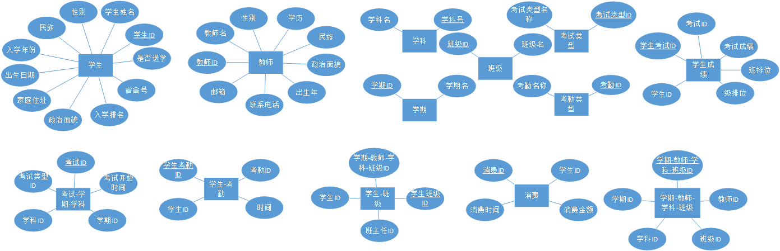

图6 本项目拟设计数据库实体及其属性

将本数据库所设计实体间的联系画出，可得如图7所示的数据库er图：

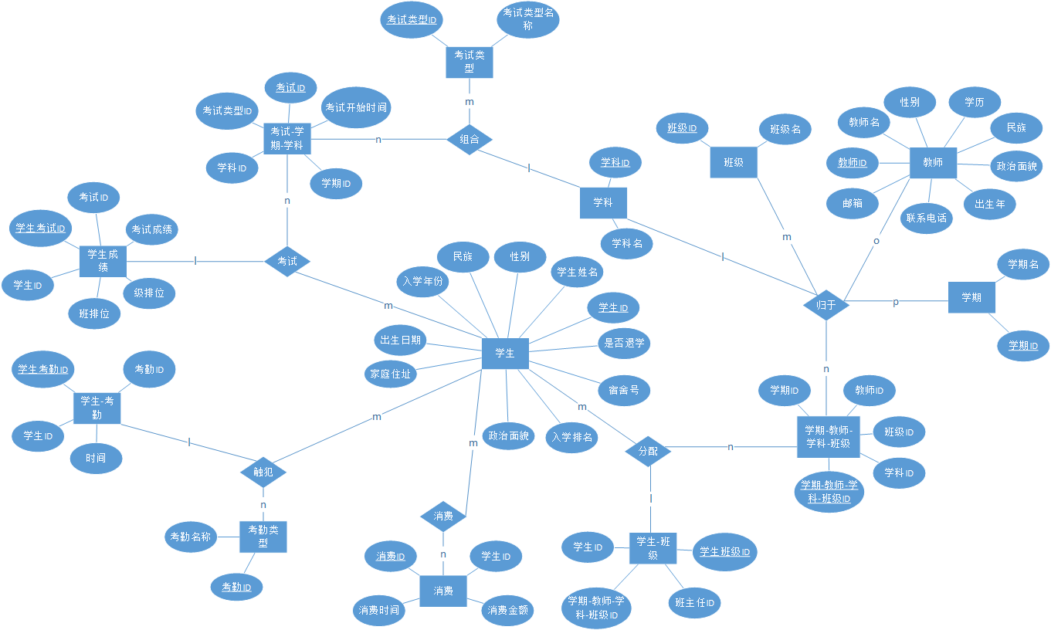

图7 本项目拟设计数据库ER图

以上便为本项目基于需求分析所得的数据库设计。

# 5.性能需求

## 5.1时间特性

1. 响应时间：用户任意操作后5秒内系统给予反馈信息。
2. 更新处理时间：由系统运行状态来决定。
3. 数据的转换和传送时间：能够在15秒内完成。

## 5.2灵活性

当需求发生某些变化时，该软件的基本操作、数据结构、运行环境等等基本不会发生变化，只是对系统的数据库的文件和记录进行处理，就可以满足需求。

# 6.运行需求

## 6.1用户界面

包括详细的设计：

登录界面：用户选择根据自己的身份（学生、老师、教务）选择对应的身份选项；然后进行注册、登录“数智教育“管理平台；同时，平台提供忘记密码找回密码的功能选项。

输入端：系统会自动判断用户的输入值是否合法，如果输入字符为不合法字符，系统会自动提示输入异常，同时会弹出提示信息，如单科考试总分为0-150分的取值，如果用户输入的值小于0或者大于150，系统则会提示输入异常；如果输入字符串也会提示输入异常。

主页的菜单：

主要根据用户身份分为3个不同的用户模式，用户模式的功能描述如下：

家长端：

1. 录入学生的基本信息，含姓名、年龄、性别、学号、入学年份、政治面貌，入学排名，等选项的增删查改，以及查看班主任老师的信息的功能。

2. 显示学生的学业画像，可以查询历史的各个科目和总成绩分数以及班级排名、年级排名、平均综合成绩（班级排名、年级排名），提供薄弱科目预警的信息。

3. 查看学生在校的消费情况，可以查询每日消费列表（可检索），月消费总额，提供高消费预警（月总额）功能，系统可以根据用户需要生成消费额度趋势变化曲线，展示消费类型分布情况。

4. 查看学生的考勤记录，可以查询迟到情况（总次数、迟到记录列表、迟到天数占总天数的比例），早退情况，着装情况（没穿校服，没带校徽），出入校情况（进校，离校），出席活动情况（课间操，升旗，会议），违规情况。这些查看全部可以进行统计，即可以统计每项违规的总次数，同时可以查看每条记录（何年何月何日何时违反）的列表、违规天数占总天数的比例。

5. 查看学生的成长档案，系统提供各个科目排名升降情况趋势图，各个科目的历史考试成绩趋势，综合素质评分（包含考勤分），任课老师评价评语的查询功能。

老师端：

1. 查看班级学生信息，检索和查看班级学生的信息，学生信息为家长端的录入学生的基本信息、显示学生的学业画像、查看学生的考勤记录、查看学生的成长档案功能中的相关信息；录入学生的综合素质评价。，

2. 查看班级学业信息，通过选择班级名单、班级学生名单来查看信息；查看班级内部学生历史总成绩排名表；可以选择班级内部学生各个科目的历史成绩排名表，学生总成绩和各个学科成绩的分段占比表；分数特征升降图（总成绩和各个科目的最高分、最低分、平均分的历史成绩波动）。

3. 查看老师的基本画像，查看名字，教师编号，头像，年龄，性别，任课科目，任课班级，学历，联系电话，邮箱，同时可对自己的基本画像进行增删改操作

教务端：

1. 通过输入班级或者学生信息等索引信息查看，检索、查看每个班级的学生、老师的基本信息

2. 信息修改和录入，修改、录入每个学生的信息（包括学生的基本画像、考勤情况）、老师的相关信息（基本画像）。录入学生考试成绩。

3. 学业信息统计，统计学生人数，教师人数，学生性别比例；统计考勤情况：每个班级的考勤情况、历史缺勤人数趋势图；统计年级学业：年级全部学生的总分成绩排行、年级全部学生的各科成绩排行、学生的分数在各个分数段的人数分布情况；统计班级学业：全部班级学生的总分排行、全部班级学生的各科成绩排行表；班级学生的分数在各个分数段的人数分布情况。班级学业比较：各个班级各科的平均分、最高分、最低分成绩比较、每个班级的各科历史成绩趋势。

## 6.2软件接口

操作系统要求：各个操作系统均可兼容，推荐使用Windows7以上的Windows系统

软件设备要求：可连接互联网

互联网连接：需要连接互联网进行更新和下载，以及利用某些功能。

## 6.3硬件接口

处理器：1 GHz 或更快的处理器或 系统单芯片（SoC）

RAM: 1 GB（32 位）或 2 GB（64 位） ；

硬盘空间：16 GB（32 位操作系统）或 32 GB（64 位操作系统）

显卡：DirectX 9 或更高版本（包含 WDDM 1.0 驱动程序）

显示器：800x600

# 7.其他需求

## 7.1验收标准

1. 服务教务设计，优化学生服务。
2. 挖掘学生成绩中一系列被我们常规研究所忽视重要的信息。
3. 通过大数据分析和可视化展示，挖掘重要信息，改善学生服务，改进教学意。向教育工作者提供了解学生到底是在“怎样”学习的更多、更好、更精确信息。
4. 利用大数据的学习分析能够向教育工作者提供有用的信息，也为家长提供学生的学习情况、在校信息。
5. 学生的学习行为画像、考试分数、发展潜力方向等所有重要的信息等数据价值将会持续被显现出来。

参考赛题：

科学性、美观性、实用性、完备性等等

参考：[“数智教育”数据可视化创新大赛-天池大赛-阿里云天池 (aliyun.com)](https://tianchi.aliyun.com/competition/entrance/231704/information)

## 7.2质量属性

1.可用性：用户可以使用

2.可靠性：在给定时间内可以大致上满足无错运行的要求

3.可维护性：服务器重启、写进日志

4.安全性：对用户的密码加密

5.可移植性：可在不同的终端运行